**军事作战仿真系统：战场态势显示研究**

1 引言

在现代军事研究和实战演练中，利用仿真技术进行态势地图操作已成为一种重要手段。本文将探讨军事作战仿真系统中的战场态势显示中的相关研究、设计、和实现。

仿真是和平时期战法研究、人员训练的有效手段。利用系统建模与仿真技术，搭建分布式交互仿真系统已成为装备顶层设计与体系论证、装备论证、作战使用研究的有效支撑手段。无论仿真系统的规模有多大，复杂程度如何，总存在一定的战场环境、武器装备、作战行动和行为结果，仿真运行过程将生成大量的数据描述上述信息的动态变化，如环境中的地形、河流，仿真实体的位置、工作状态、毁伤状态等， 如果只是盯着一个个孤立的数据，将很难理解数据表示的含义，发现其趋势与规律，而把海量的中间数据记录下来，事后分析又失去了实时性。

因此，非常需要仿真系统具有将数据信息转化成一种视觉形式的能力，能够帮助用户观察、浏览、过滤、发现和理解大规模仿真实时数据。战场态势可视化是对仿真运行中实时仿真结果的最直观表达，其中心任务就是“图示化”战场，适时、准确、生动地反映仿真战场信息以及仿真实体的状态信息。

2 战场态势显示系统的需求分析

战场态势显示系统既是作战仿真系统的主要输出端，又是仿真数据的有效分析手段。作为仿真系统的主要输出端，要求其能够以实时或者回放的形式显示作战仿真过程中的仿真战场信息，如战场环境信息、仿真实体信息、实体交互信息等。其输出的接受对象既包括直接参与仿真武器、指挥平台等模拟器的操作人员，也包括整个作战仿真的导演、导调人员。对于模拟器操作人员，他们需要通过态势显示系统获取尽可能逼真的“战场”信息以便于根据当前情况采取相应的操作，从而保证作战仿真的合理性。对于作战仿真的导演、导调人员而言，他们需要从整体上了解仿真战场信息，从而从全局把握战场调控战场以保证作战想定的执行。

表格 1战场态势显示系统态势需求分析表

|  |  |  |  |
| --- | --- | --- | --- |
| 对象  需求 | 装备平台操作人员 | 指挥平台操作人员 | 导演、导调人员 |
| 态势需求 | 具有高沉浸度的虚拟战场环境 | 相应级别战场态势图 | 全局战场掌控 |
| 关注的态势信息 | 所操作武器平台以及周围战场情况 | 所指挥人员情况以及相应战场情况 | 宏观战场信息及战场环境 |
| 态势获取方式 | 三维虚拟战场 | 三维虚拟战场、二维局部态势 | 二维透明战场态势 |

表格 2二、三维态势显示系统要素对比

|  |  |  |
| --- | --- | --- |
| 态势显示系统  需求 | 战场态势显示系统 | |
| 二维态势显示系统 | 三维虚拟战场 |
| 开发基础 | 地理信息系统（GIS） | 三维引擎 |
| 战场环境信息（道路、河流、山脉、沟壑） | 电子地图（等高线、地图标记等） | 三维地形 |
| 仿真实体信息（类别、位置、速度、方向、状态） | 军队标号、注记 | 实体模型（武器平台模型、毁伤模型等） |
| 仿真交互信息（交火、侦察、电抗） | 军队标号、注记 | 三维效果库（爆炸、音效等） |
| 态势输出对象 | 仿真导演导调人员、仿真指挥人员 | 模拟器操作人员 |

如上表 1 可知，针对态势显示系统的不同使用对象，根据其不同的态势需求我们选择不同的态势展现方式。为装备平台操作人员提供三维虚拟战场视景模拟真实战场，为指挥平台操作人员提供三维虚拟战场视景和局部二维态势，为导演、导调人员提供全局透明二维态势。

因此，我们设计二、三维相结合的态势显示系统来显示仿真战场态势显示信息。其中，基于地理信息系统(GIS)的二维态势显示系统既可以宏观显示全局战场信息又可以显示局部战场态势；三维虚拟战场则可以提供一个高度沉浸感的逼真虚拟战场环境。二维态势显示系统是在电子地图的基础上叠加实时、动态变化的军队标号以及轨迹曲线、表格等军事情报信息形成，二维态势显示系统包括整个战区范围，注重全局性地掌握双方交战的情况；三维虚拟战场通过在真实感三维地形上叠加各种武器平台实体模型及实体间交互信息的方式实现，通常用于逼真地显示战术或感兴趣的局部战场区域情况。在作战仿真过程中，二维态势便于掌握全局或局部战场形势，三维虚拟战场便于营造虚拟战场环境，二者相互配合相互补充以实现态势显示系统的战场信息输出需求。



图 1二维态势实体信息、交互信息显示效果图

二维战场态势显示系统是在地理信息系统(DIS)、数字高程数据模型(DEM)和军标数据库的支持下，以实时或者回放的形式在二维电子地图上显示各类作战或保障实体的态势信息，并根据需求进行态势分层或聚合，具备显示实体状态、交火关系、机动路线和作战能力等战场要素的功能，以友好的用户界面呈现给输出对象。二维态势显示系统中战场环境信息由电子地图的等高线、地图标记来展示；仿真实体信息包括仿真实体的级别、军兵种、位置、方向、毁伤状态等信息，这些信息由电子地图上由仿真数据驱动的动态军队标号展现。用军队标号在电子地图的坐标（经纬、高斯）来表示仿真实体的位置信息，用不同种类的军队标号来表示不同级别不同种类的仿真实体，用不同的颜色来表示实体的对抗单位。例如红色军标表示红色实体蓝色军标表示蓝方实体，用军标表示红方坦克毁伤，用军标 表示蓝方步战车毁伤。二维态势显示系统中的实体交互信息也是由军队标号来展示的，如仿真战场中的交火信息、侦察信息、电抗信息等。如下图 1 所示为蓝方火力压制红方机步连。

三维虚拟战场是由三维引擎的基础上开发的，应用三维图形引擎所提供的各种底层开发接口、基础效果和功能渲染出逼真的高三维仿真战场场景音效使模拟器操作人员产生身临其境的战场沉浸感。在三维虚拟战场中，战场环境信息由采用数字高程模型(DEM: Digital Elevation model)构造的三维虚拟地形以及依托与地形的道路、植被、河流、各种人工障碍物等地物表现的；仿真实体信息则是有各类实体的三维模型按照仿真数据加载入虚拟地形来展现的，如各种装备模型、毁伤模型等；仿真交互信息由包三维效果库提供，如爆炸效果、集火效果、压制效果等。

同时，作为仿真数据的分析手段，要求战场态势显示系统不仅能够静态地显示任意作战时刻能力范围、战损分布等隐性战场信息，还能够多倍率多步长动态地显示出仿真战场上红蓝双方的作战企图、进攻趋势等战场信息。仿真数据分析的功能实现主要通过基于地理信息系统的二维态势来实现。利用二维态势显示系统根据仿真数据生成敌我态势图、首长决心图、作战计划图、兵力部署图、作战经过图以及能力范围图等。

3 战场态势显示系统的设计构建

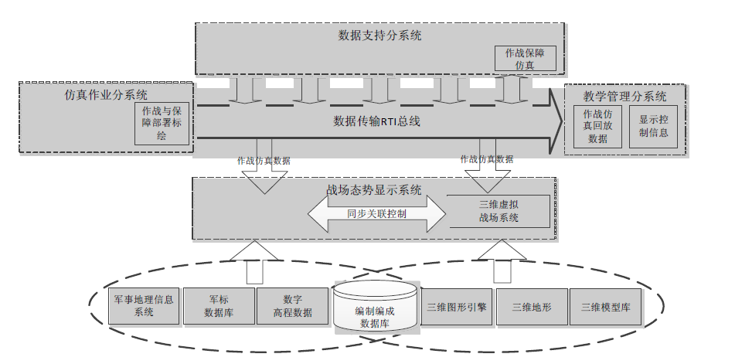

图 2战场态势显示系统结构图

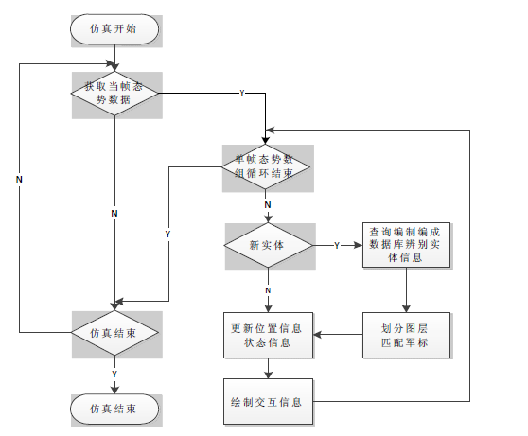

图 3二维态势显示系统态势数据处理流程图

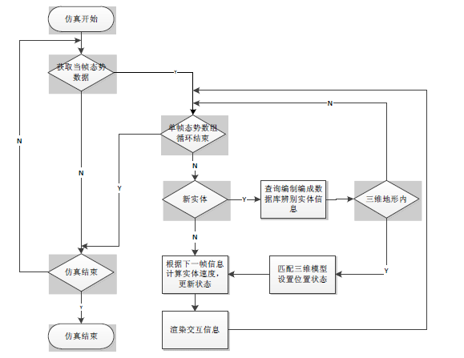

图 4三维虚拟战场态势数据处理流程图

战场态势显示系统包括两个部分：二维态势显示系统和三维虚拟战场系统。他们作为分布式仿真(DIS) 联邦的两个成员，在实时仿真过程中从 RTI 中订购仿真态势数据，经过分析处理后分别产生二维战场态势以及三维虚拟战场。战场态势显示系统的结构见图 2所示。

本文中战场态势显示系统按帧从 RTI 总线中获取作战仿真态势数据包。二维态势显示系统获取 RTI 中态势数据包后，遍历该帧中态势数据元，判断是否有新的实体数据，如果有新实体出现，则查询编制编成数据库辨别该实体信息，划分图层、匹配军标、设置位置状态信息，绘制实体交互信息，若为已有实体则直接匹配军标、设置位置状态信息，绘制实体交互信息；该帧态势数据处理结束后按此处理下一帧态势数据。如图 3 所示。

三维虚拟战场系统获取态势数据包后遍历态势数据元，判断是否有新的实体数据，如果有新实体出现， 则判断该实体位置是否在三维地形范围内，若在范围内则查询编制编成数据库辨别该实体信息，为该实体匹配三维模型，设置位置、毁伤等状态；若不是新实体则根据该实体的前一帧状态信息计算其速度、姿态信息，渲染实体交互信息。如图 4 所示。

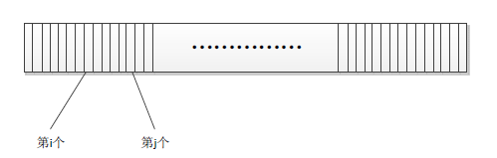

图 5态势显示系统态势数据缓存示意图

如上图 5 所示，态势显示系统从 RTI 中获取数据后存入缓存数组 j，并且逐渐填充缓存数组，同时态势显示系统每秒读取缓存数组的一帧态势数据 i。并且当i=j 时停止计时器，等待缓存数组填充。这样，在仿真系统超实时或者等实时运行时态势显示系统等实时显示；在仿真系统次实时运行时，态势显示系统次实时显示。另外通过这种方式可以保证二维态势显示系统和三维虚拟战场系统的时间一致性。

4 战场态势显示系统的关键技术

4.1 战场态势显示系统的显示实时性

在作战仿真过程中，作战仿真数据通过 RTI 实时传送到二维态势显示系统节点和三维虚拟战场系统节点，由于两者的处理过程和显示机制的不同，往往导致二三维显示的不一致，主要是时间的不一致。而二三维显示的不一致不仅影响作战仿真的实时显示效果，而且会直接导致模拟器操作人员对当前战场的错误理解，从而影响到作战仿真的结果。因此战场态势显示系统的实时性问题非常关键。

实时性包含两个方面，一是显示实时性，显示按照一秒一帧来显示战场态势信息，即每秒处理显示当前帧的态势数据；二是仿真实时性，显示系统与仿真系统保持一致，即在下一帧数据到来前处理完当前帧态势数据。前者保证显示系统给观测人员感觉上的真实性，后者则是仿真系统的实时性。一般而言两者难以同时达到。考虑到战场态势显示系统在作战仿真中的作用，采取在适当牺牲仿真实时性的基础上保证显示实时性。基于这个出发点，在二维以及三维虚拟战场中分别设置一个 100 帧大小的态势数据缓存数组。

4.2 二维战场态势显示系统与三维虚拟战场系统 的联动控制

二维战场态势显示系统与三维虚拟战场系统都 是对作战仿真的战场信息的显示，只是其关注点不同。二维三维相互协同配合才能够实现仿真战场态势的显示效果。支持多种态势信息的图形化展现方式，如：实体状态信息实时显示、交战线绘制、发射线绘制、锁定线绘制、跟踪线绘制、压制效果绘制、爆炸效果绘制、毁伤效果绘制、实体实时运动路线绘制、通信关系实时绘制、指控关系实时绘制。由于二维战场态势是基于地理信息系统的电子地图，其浏览控制依靠电子地图的放大、缩小、漫游、定位等功能；而三维虚拟战场的浏览控制则是通过观察相机的漫游、设置来改变相机的观察位置、方向、高度、俯仰。因此必须在二、三维之间添加一定的联动机制，以实现态势显示的协同配合。



图 6 三维显示区域在二维态势显示系统中的视锥显示图

为了实现二、三维之间的相互配合控制，本文的态势显示系统在二维态势显示系统中添加了表示三维显示区域的扇形视锥，如图 6 所示，扇形顶点表示观察相机的位置，扇形的朝向表示相机的观察方向，扇形的角度表示观察相机的视角，扇形的所围区域表示观察相机所能看到的区域。二维态势显示系统与三维虚拟战场间通过 socket 周期性的发送消息，三维虚拟战场向二维态势显示系统发送相机的位置、观察方向、观察视角、观察区域等，这样就可以在二维态势的电子地图上观察到三维虚拟战场正在观察的战场信息。

另外，为了控制三维观察相机的漫游和观察位置方向设置，本显示系统在二维态势显示系统上添加了对三维相机的控制功能。利用快捷键控制三维相机前后左右上下三个空间维度上的漫游以及俯仰旋转相机的姿态调整，从而实现对三维相机的按需调整。通过此视锥的显示，既能知道三维虚拟战场的显示区域又能在二维态势显示系统中通过对此视锥的控制来改变三维虚拟战场的显示。二维态势显示系统在宏观上以动态二维电子态势图的形式显示仿真战场，当导演、导调人员关注某局部战场细节时，可以通过对相机视锥的控制把三维虚拟战场相机移动到合适的位置，调整适当的角度姿态以观察该局部战场情况。

5 结论

仿真战场态势显示系统是分布式作战仿真系统不可或缺的组成部分，它起着仿真过程可视化输出的作用。本文设计实现了二维战场态势显示与三维虚拟战场相结合的仿真战场态势显示系统。二维态势显示系统对仿真战场进行了综合，显示区域广，可以从宏观上掌握整个战场全貌情况；三维虚拟战场形象只管，从微观上显示战场精确情况。经使用说明，此态势显示系统能够保证某分布式作战仿真系统的战场可视化需求。对分布式作战仿真而言，该战场态势显示系统仍存在一定的问题可以改进，如战场趋势图的自动生成，二三维显示的严格一致性，大量仿真数据的实时

处理效率等。